Résolution de problèmes CM1 - Problèmes additifs : composition de transformations 1

Problème collectif

Hakim a joué 2 parties de billes. A la première partie, il a gagné 12 billes et à la deuxième il en a perdu 7.  Combien a-t-il gagné de billes en tout ? | 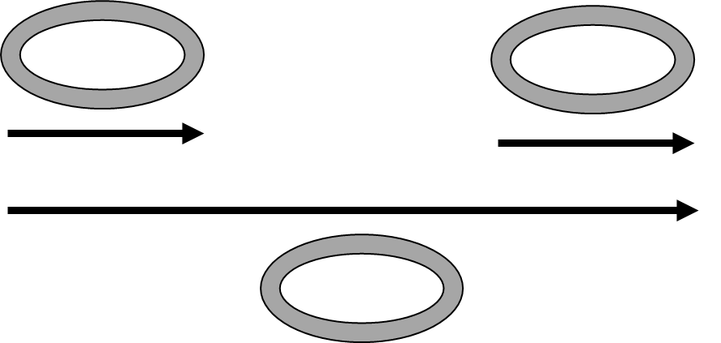  ?  12 en +  7 en -

Entraînements

1 - Un sous-marin plonge dans l’océan. Il descend d’abord de 45 m, puis de 53 m.  De combien de mètres est-il descendu en tout ? | 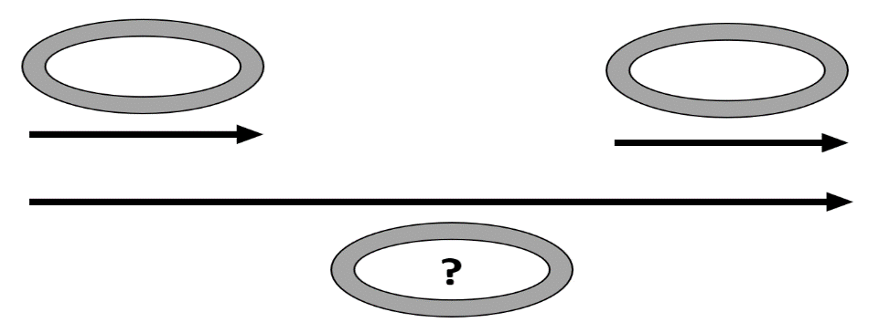
2 - Juliette commence une collection de timbres. Elle en achète d’abord 31, puis elle en donne 16 à une amie. Combien a-t-elle de timbres maintenant ?
3 - Au début du mois, j’avais 1 509 € mon compte en banque. J’ai dépensé 617 € entre le 1er et le 15 du mois, puis 749 € entre le 15 et le 30.
Combien ai-je dépensé pendant le mois entier ?

Résolution de problèmes CM1 - Problèmes additifs : composition de transformations 1

Problème collectif
Hakim a joué 2 parties de billes. A la première partie, il a gagné 12 billes et à la deuxième il en a perdu 7.  Combien a-t-il gagné de billes en tout ? | ?  12 en +  7 en -

Entraînements
1 - Un sous-marin plonge dans l’océan. Il descend d’abord de 45 m, puis de 53 m.
De combien de mètres est-il descendu en tout ?
Recherche | Réponse
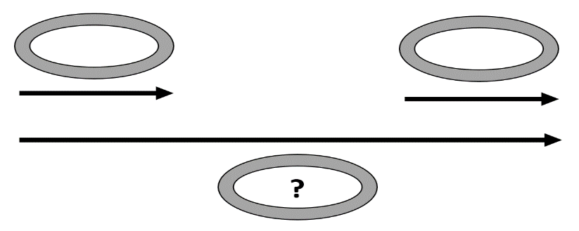 | En tout, le sous-marin est descendu de .................. mètres.

2 - Juliette commence une collection de timbres. Elle en achète d’abord 31, puis elle en donne 16 à une amie.
Combien a-t-elle de timbres maintenant ?
Recherche | Réponse
 | Juliette a maintenant .................. timbres.
3 - Au début du mois, j’avais 1 509 € mon compte en banque. J’ai dépensé 617 € entre le 1er et le 15 du mois, puis 749 € entre le 15 et le 30.
Combien ai-je dépensé pendant le mois entier ?
Recherche | Réponse
 | Pendant le mois, j’ai dépensé .................. €.

Résolution de problèmes CM1 - Problèmes additifs : composition de transformations 1 Corrigé

Problème collectif
Hakim a joué 2 parties de billes. A la première partie, il a gagné 12 billes et à la deuxième il en a perdu 7.
Combien a-t-il gagné de billes en tout ?
12 - 7 = 5 billes.

Entraînements
1 - Un sous-marin plonge dans l’océan. Il descend d’abord de 45 m, puis de 53 m.
De combien de mètres est-il descendu en tout ?
45 + 53 = 98 mètres.

2 - Juliette commence une collection de timbres. Elle en achète d’abord 31, puis elle en donne 16 à une amie.
Combien a-t-elle de timbres maintenant ?
31 - 16 = 15 timbres.

3 - Au début du mois, j’avais 1 509 € mon compte en banque. J’ai dépensé 617 € entre le 1er et le 15 du mois, puis 749 € entre le 15 et le 30.
Combien ai-je dépensé pendant le mois entier ?
617 + 749 = 1 366.

Résolution de problèmes CM1 - Problèmes additifs : composition de transformations 2

Problème collectif

Aujourd’hui j’ai dépensé 56 €. Ce matin j’ai dépensé 24 €.  Combien ai-je dépensé cet après-midi ? | 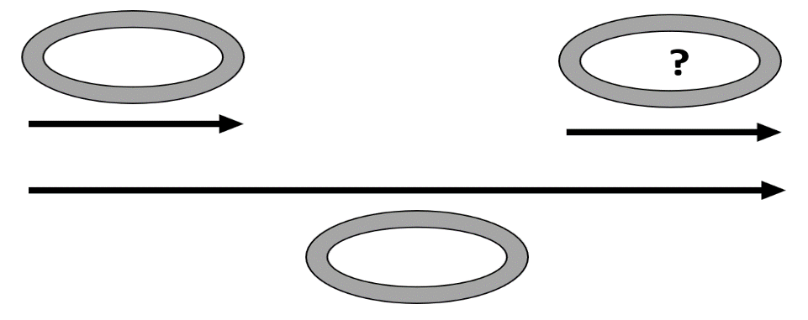  56 en -  24 en -

Entraînements

1 - Il y a 262 livres de moins qu’hier à la bibliothèque municipale. 147 sont rentrés.  Combien sont sortis ? | 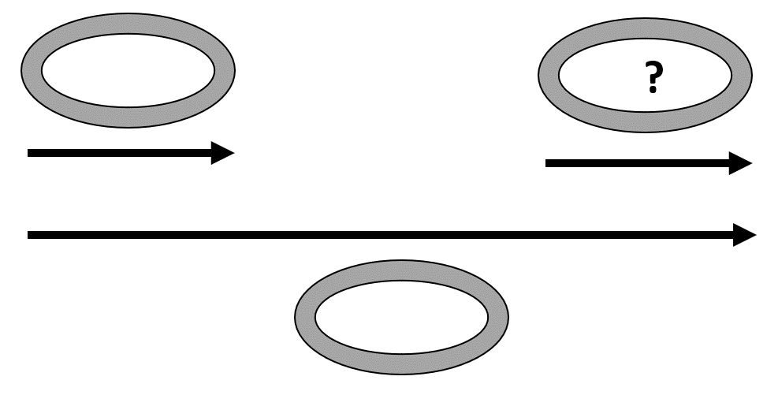
2 - À la cantine du lycée, on a prélevé 377 yaourts dans la réserve pour les deux services de midi. On a pris 249 yaourts pour le premier service.
Combien en a-t-on pris pour le deuxième service ?
3 - À la gare le train part avec 140 personnes de moins qu’à son arrivée. 270 personnes sont descendues.
Combien de personnes sont montées ?

Résolution de problèmes CM1 - Problèmes additifs : transformation 2

Problème collectif
Aujourd’hui j’ai dépensé 56 €. Ce matin j’ai dépensé 24 €.  Combien ai-je dépensé cet après-midi ? | 56 en -  24 en -

Entraînements
1 - Il y a 262 livres de moins qu’hier à la bibliothèque municipale. 147 sont rentrés.
Combien sont sortis ?
Recherche | Réponse
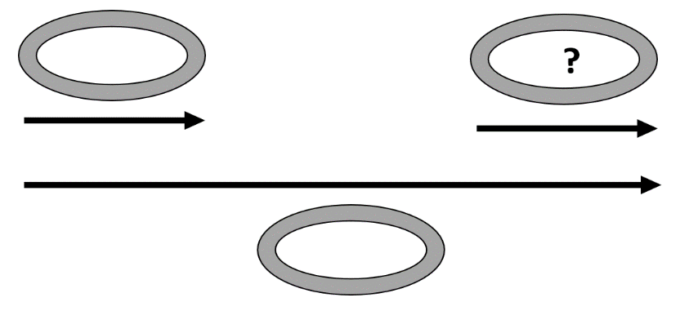 | .................. livres sont sortis.

2 - À la cantine du lycée, on a prélevé 377 yaourts dans la réserve pour les deux services de midi. On a pris 249 yaourts pour le premier service.
Combien en a-t-on pris pour le deuxième service ?
Recherche | Réponse
 | Au deuxième service, on a pris .................. yaourts.
3 - À la gare le train part avec 140 personnes de moins qu’à son arrivée. 270 personnes sont descendues.
Combien de personnes sont montées ?
Recherche | Réponse
 | .................. personnes sont montées.

Résolution de problèmes CM1 - Problèmes additifs : composition de transformations 2 Corrigé

Problème collectif
Aujourd’hui j’ai dépensé 56 €. Ce matin j’ai dépensé 24 €.
Combien ai-je dépensé cet après-midi ?
56 - 24 = 32 €.

Entraînements
1 - Il y a 262 livres de moins qu’hier à la bibliothèque municipale. 147 sont rentrés.
Combien sont sortis ?
262 + 147 = 409 livres.

2 - À la cantine du lycée, on a prélevé 377 yaourts dans la réserve pour les deux services de midi. On a pris 249 yaourts pour le premier service.
Combien en a-t-on pris pour le deuxième service ?
377 - 249 = 128 yaourts.

3 - À la gare le train part avec 140 personnes de moins qu’à son arrivée. 270 personnes sont descendues.
Combien de personnes sont montées ?
270 - 140 = 130 personnes.

Résolution de problèmes CM1 - Problèmes additifs : composition de transformations 3

Pour chaque problème, indique s’il s’agit d’un problème de type A ou B, complète le schéma puis résous-le sur ton cahier.
Entraînements
1 - Aujourd'hui, Clément a gagné 13 billes à la récréation du matin.  Combien de billes Clément a-t-il perdues l'après-midi si au total aujourd'hui il a gagné 6 billes ?  Type de problème : ................. | 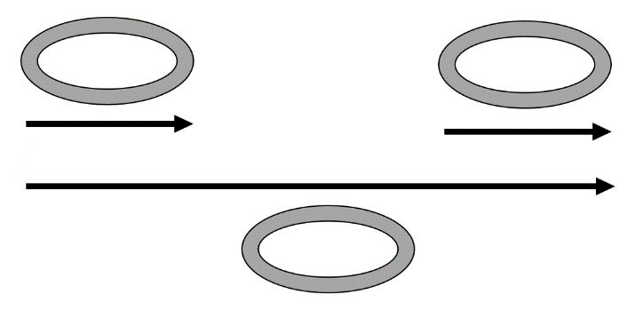
2 - Au jeu de l'oie, Chloé a avancé de 11 cases, puis elle a reculé de 6 cases.
De combien de cases a-t-elle avancé en tout ?

Type de problème : .................
3 - Dans son album de timbres de collection, Jérémy enlève 29 timbres qu’il a en double et ajoute de nouveaux timbres. Il a maintenant 13 timbres de plus qu’avant.
Combien a-t-il ajouté de nouveaux timbres ?

Type de problème : .................
4 - En deux jours, des coureurs cyclistes ont parcouru 389 km. Le premier jour, ils ont fait 214 km.
Quelle distance les coureurs ont-ils parcourue le deuxième jour ?

Type de problème : .................
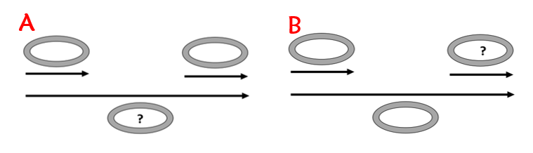

Résolution de problèmes CM1 - Problèmes additifs : composition de transformations 3

Pour chaque problème, indique s’il s’agit d’un problème de
type A ou B, puis résous-le.
Entraînements
1 - Aujourd'hui, Clément a gagné 13 billes à la récréation du matin.
Combien de billes Clément a-t-il perdues l'après-midi si au total aujourd'hui il a gagné 6 billes ?
Type de problème : .................
Recherche | Réponse
 | Clément a perdu ............................. billes.

2 - Au jeu de l'oie, Chloé a avancé de 11 cases, puis elle a reculé de 6 cases.
De combien de cases a-t-elle avancé en tout ?
Type de problème : .................
Recherche | Réponse
 | En tout, Chloé a avancé de ............................. cases.

3 - Dans son album de timbres de collection, Jérémy enlève 29 timbres qu’il a en double et ajoute de nouveaux timbres. Il a maintenant 13 timbres de plus qu’avant.
Combien a-t-il ajouté de nouveaux timbres ?
Type de problème : .................
Recherche | Réponse
 | Jérémy a ajouté .......................... nouveaux timbres.

4 - En deux jours, des coureurs cyclistes ont parcouru 389 km. Le premier jour, ils ont fait 214 km.
Quelle distance les coureurs ont-ils parcourue le deuxième jour ?
Type de problème : .................
Recherche | Réponse
 | Le deuxième jour, les coureurs ont parcouru ............................... km.

Résolution de problèmes CM1 - Problèmes additifs : composition de transformations 3 Corrigé

Pour chaque problème, indique s’il s’agit d’un problème de type A, B ou C, puis résous-le sur ton cahier.

1 - Aujourd'hui, Clément a gagné 13 billes à la récréation du matin.
Combien de billes Clément a-t-il perdues l'après-midi si au total aujourd'hui il a gagné 6 billes ?
Type de problème : B
13 - 6 = 7 billes.

2 - Au jeu de l'oie, Chloé a avancé de 11 cases, puis elle a reculé de 6 cases.
De combien de cases a-t-elle avancé en tout ?
Type de problème : A
11 - 6 = 5 cases.

3 - Dans son album de timbres de collection, Jérémy enlève 29 timbres qu’il a en double et ajoute de nouveaux timbres. Il a maintenant 13 timbres de plus qu’avant.
Combien a-t-il ajouté de nouveaux timbres ?
Type de problème : B
13 + 29 = 42 timbres.

4 - En deux jours, des coureurs cyclistes ont parcouru 389 km. Le premier jour, ils ont fait 214 km.
Quelle distance les coureurs ont-ils parcourue le deuxième jour ?
Type de problème : B
389 - 214 = 175 km.

